卷 号
卷内编号
密 级

项目编号: S×××－
Error: Reference source not found
Error: Reference source not found
Version: 1.0

项 目 承 担 部 门： 软件产品研发部

撰 写 人（签名）： 陈春

完 成 日 期： 2015-7-3

本文档 使 用部门：□主管领导 ■项目组
□客户（市场） ■维护人员 □用户

评审负责人（签名）： 王欢

评 审 日 期： 2015-7-4


目 录
1. 引言 1
1.1 编写目的 1
1.2 背景 1
1.3 定义 1
1.4 参考资料 1
2. 外部设计 1
2.1 类型划分 1
2.2 标识符和约定 1
2.3 数据库表设计格式说明 1
2.4 支持软件 2
3. 结构设计 2
4. 运用设计 2
4.1 数据字典设计 2
4.2 安全保密设计 2

引言

编写目的
企业人事管理系统的数据库设计说明书，对本系统数据库的所有标识、逻辑结构和物理结构做出具体的设计规定和分析说明，指导程序员进行数据库的建立、设计工作、为数据库的设计、实现提供主要的依据。
本文档主要针对企业人事管理系统的概要设计和详细设计人员，便于开发人员对数据库进行进一步的开发改进，同时也为后续的数据库维护工作提供了良好的使用说明，也可作为项目验收和未来版本升级的主要依据。
预期的读者为系统的开发者、使用者和指导老师。

背景
待开发数据库名称：总工会先进集体与先进个人综合信息管理系统数据库
使用此数据库的软件系统的名称：总工会先进集体与先进个人综合信息管理系统
项目提出者：第三小组
系统用户：适用于各种需要登记信息的集体和个人
：

定义
- 先进集体表（collectivity）：用于先进集体的基本信息
- 申请表（application）：用于申请的基本信息
- 劳模表（worker）：记录先进劳模的基本信息
- 注册表（individual）：记录注册信息

参考资料
1、本项目相关参考资料
2、《软件工程》 主编：肖汉 国防工业出版社
3、标准编号:SJ/T 10367-1993 标准名称:计算机过程控制软件开发规程
4、标准编号:SJ 20778-2000 标准名称:软件开发与文档编制
5、标准编号:SH/T 3901-1994 标准名称:工程设计计算机软件开发及文档编制规范

外部设计

类型划分

系统分3大功能模块。
1、信息管理模块，包括先进个人信息的管理，先进集体信息的管理和个人荣誉的认定与审核功能。
2、查询与统计模块，由先进个人信息查询、先进集体信息查询、历届劳模信息查询、先进个人信息统计、先进集体信息统计5个功能模块构成。
3、系统管理模块，用户信息管理由系统登录、用户管理、用户权限管理、用户密码管理4个功能模块构成。

标识符和约定
以类别的英文名作为标示符，每个单词的首字母大写。

数据库表设计格式说明
集体信息：
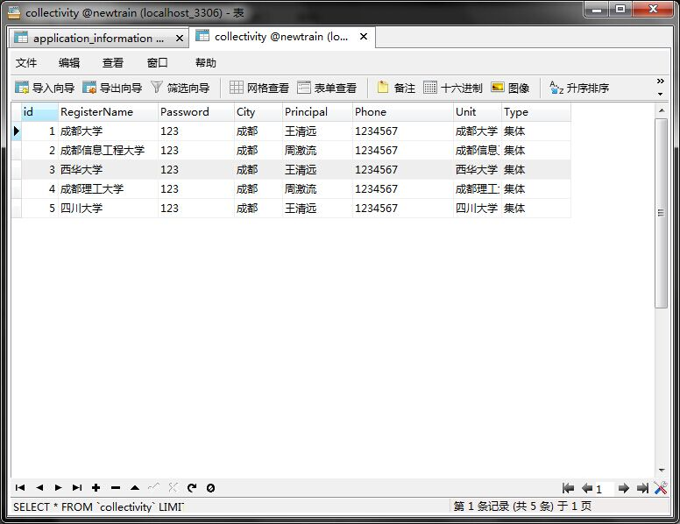
个人信息：
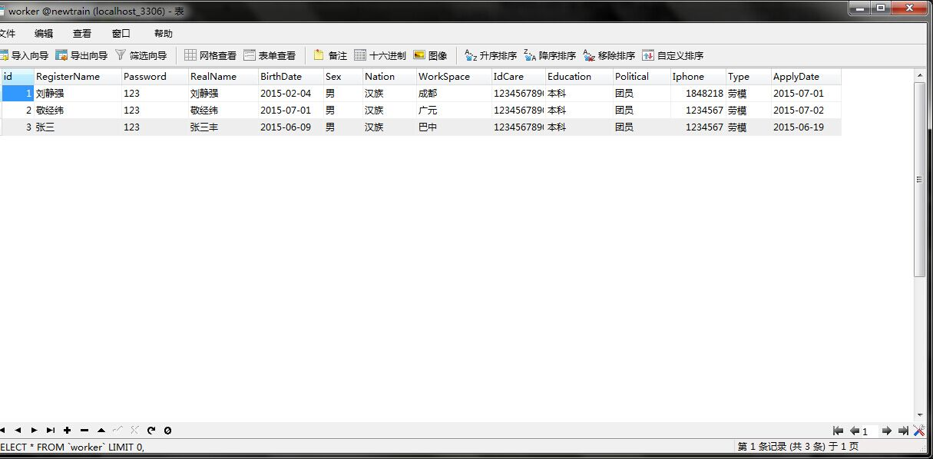
先进集体和劳模：
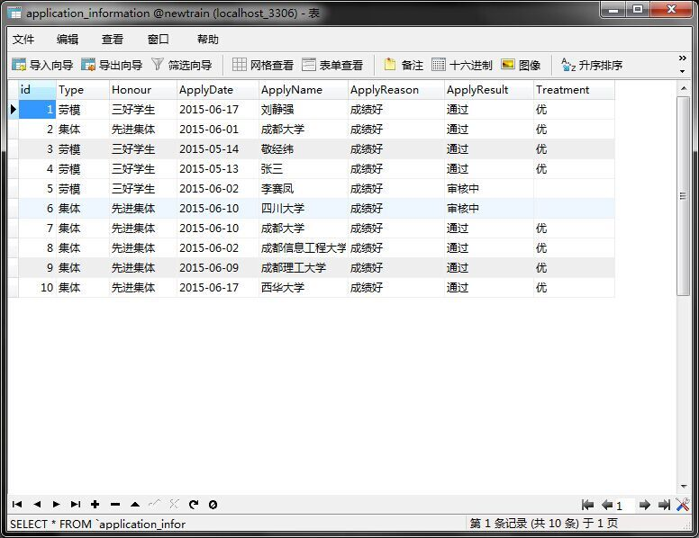
注册信息：
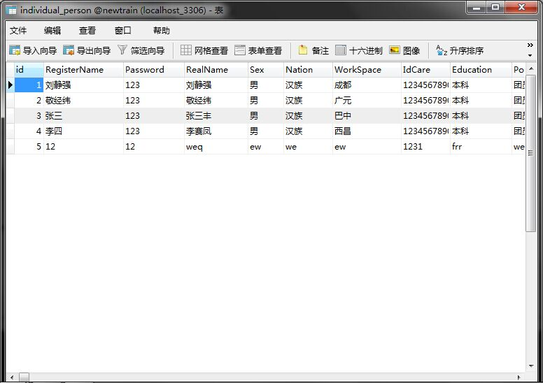

支持软件
管理员工具：MySQL Administator Windows/Linux/Unix
查询浏览工具：MySQL Query-Browser Windows/Linux/Unix
命令行工具：MySQL
开发客户端：MySQL connector/Net
- 结构设计

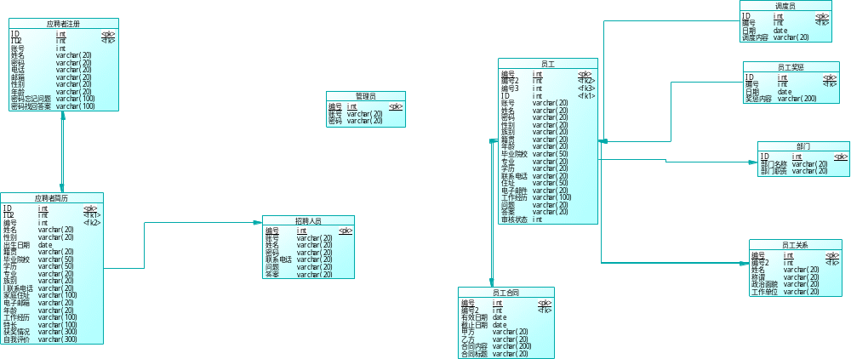
- 运用设计

数据字典设计
数据流和数据文件：
数据类型=数据类型编码+数据类型名称+数据类型备注
数据字典=数据字典编号+数据字典编码+数据类型编码+数据字典名称+数据字典备注

安全保密设计
为了客户资料进行保密，需要对数据进行加密。 在加密算法选择上将使用当前比较优秀的算法。 不能直接删除修改数据库中数据，用户只能通过系统访问数据库内容，公司对数据库户资料严格保密。。

